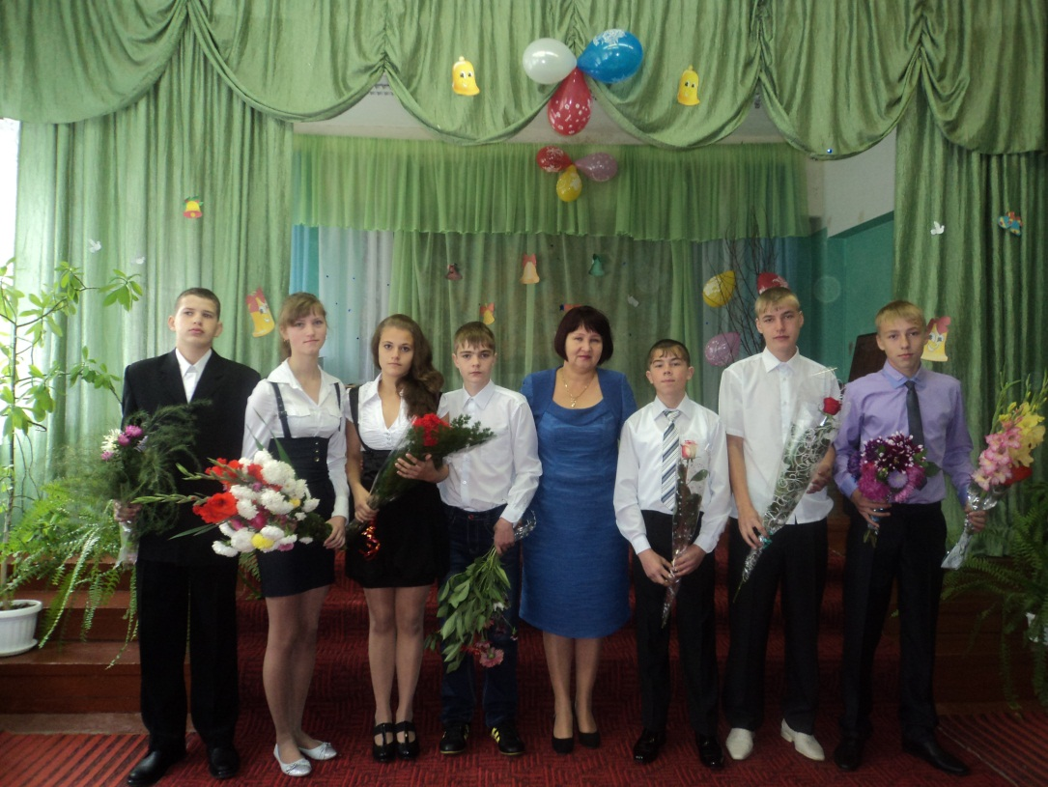

Эссе классного руководителя 9 класса М.В. Мишуриной

Особенности работы классного руководителя в сельской местности
На селе школа не только хранилище знаний и культуры, она остается островом веры, надежды, любви и мудрости. В прямом смысле – вторым домом и для детей, и для педагогов. Для школьников, особенно тех, у кого нет матери или отца, учителя становятся самыми родными людбми, воспитателями и наставниками, готовыми разделить с детьми все их радости и невзгоды. Учителя начальных классов и классные руководители для сельских девчонок и мальчишек словно звезды, освещающие начало их жизненного пути. От того, насколько ярким будет этот свет, во многом зависит судьба каждого ребёнка, его гражданские и нравственные идеалы.
Работа классного руководителя в сельской местности имеет свои преимущества: все друг друга знают; установлена связь с учителем начальных классов, тем самым во многом решен вопрос преемственности воспитательной работы; работа с родителями строится, учитывая воспитательные возможности семьи и семейные традиции; малая наполняемость классов. Но немало и сложностей: низкая заинтересованность родителей в образовании детей; невысокое материальное благосостояние семей; в силу возрастных особенностей дети отдаляются от родителей.
В условиях сельской школы можно добиться желаемых результатов, если создать все условия для непрерывной связи: школа– семья–ученик.Что же означает– быть классным руководителем?
– взять на себя ответственность за 10–15 детей;
– быть рядом с ними 6 дней в неделю плюс классные часы, праздники, походы, экскурсии.
– заполнять классные журналы, свидетельства об окончании основной школы;
–общаться с родителями на переменах, по телефону, на родительских собраниях, на улице, в своё свободное время;
– следить за успеваемостью всех учеников класса по всем предметам;
– присутствовать на всех школьных мероприятиях и нести ответственность за поведение своих подопечных;
– хвалить, утешать, защищать, выслушивать, мирить, успокаивать, помогать, принимать меры и правильно реагировать на всё, что случиться…
Я думаю, что учитель должен быть прежде всего воспитателем, психологом, чтобы воспитать личность, которая была бы способна вести достойную жизнь в самых сложных условиях, легче адаптироваться в реальной жизни.
Подходы к воспитанию с годами меняются, потому что меняется общество, меняется жизнь, её ценности и идеалы. Но я глубоко убеждена ,что в воспитании школьников необходимо ориентироваться на фундаментальные ценности.

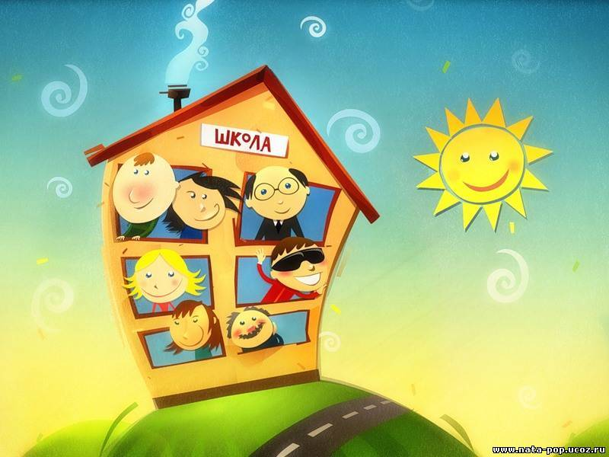

Сайты-помощники:
Справочник классного руководителя http://klass.resobr.ru/
Классное руководство http://festival.1september.ru/subjects/22/
Классный руководитель 21 века http://www.it-n.ru/communities.aspx?cat_no=1191&tmpl=com

ЗОЛОТЫЕ ПРАВИЛА ПЕДАГОГА
- Каждый раз, когда тебе хочется командовать детьми, вспомни свое детство и на всякий случай съешь мороженое.
- Деньги и педагогика малосовместимы.
- Пусть все манекенщицы мира, увидев твою улыбку, подадут в отставку.
- Не заходи в душу к детям, если тебя об этом не просили.
- Иди на урок с радостью, выходи с урока с приятной усталостью.
- Шути до тех пор, пока не научишься.
- Помни: плохой врач может забрать жизнь, плохой учитель - испепелить ДУШУ-
- Приходить на урок следует на столько подготовленным, чтобы знать точно: для чего пришел, куда пришел, что будешь делать и будет ли от этого хорошо.
- Каждый раз, когда хочется нагрубить кому-нибудь, считай до миллиона.
- Старайся кушать каждый день.
- Люби свою администрацию так же, как и она тебя, и ты проживешь долгую и счастливую педагогическую жизнь.
- Никогда не жди похвалы, а старайся сразу же выяснить, как с ней обстоят дела.
- Люби кого-нибудь помимо школы, и тогда у тебя будет все в порядке.
- Если к тебе Пришли на урок, вспомни, что ты артист, ты лучший педагог страны, ты самый счастливый человек.
- Говори родителям всегда самую лучшую правду, которую ты знаешь.
- Гордись своими ошибками, и тогда у тебя их будет с каждым годом все меньше.
- Высшим проявлением педагогической успешности является улыбка на лицах детей.
- Если ты умеешь самый обычный факт подать как открытие и добиться удивления и восторга учащихся, то можешь считать, что половину дела ты уже сделал.
- Помни: хорошие педагоги живут долго и почти никогда не болеют.
- Отдай школе все, а, выйдя из стен школы, начни новую жизнь.
- Постарайся всегда быть здоровой, даже если в это кто-то не поверит.
- Одевайся так, чтобы никто не сказал тебе вслед: "Вон учительница пошла".
- Не спи на уроке; дурной пример заразителен.
- Во время опроса изобрази на лице предельный интерес.
- Помни: если твой голос становится угрожающе хриплым, значит, ты делаешь что-то не то.
- Хорошо, если поздним вечером, когда ты вспомнишь своих учеников, лицо твое озарится улыбкой










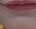


Солнышковызывали?

9 класс на осенней ярмарке 2012

1 сентября 2012 года
